7장 내부 이동
관리자 계정 kim.minjun이 bastion을 거쳐 여러 서버에 로그인했다. 같은 날 서버 neobank에서 Windows PC로 향한 연결과 네트워크 로그온, 새 계정 생성·그룹 추가 기록이 이어졌다. 출발지와 대상의 방향을 읽고 단계 사이에 어떤 증거가 연결되는지 조사한다.
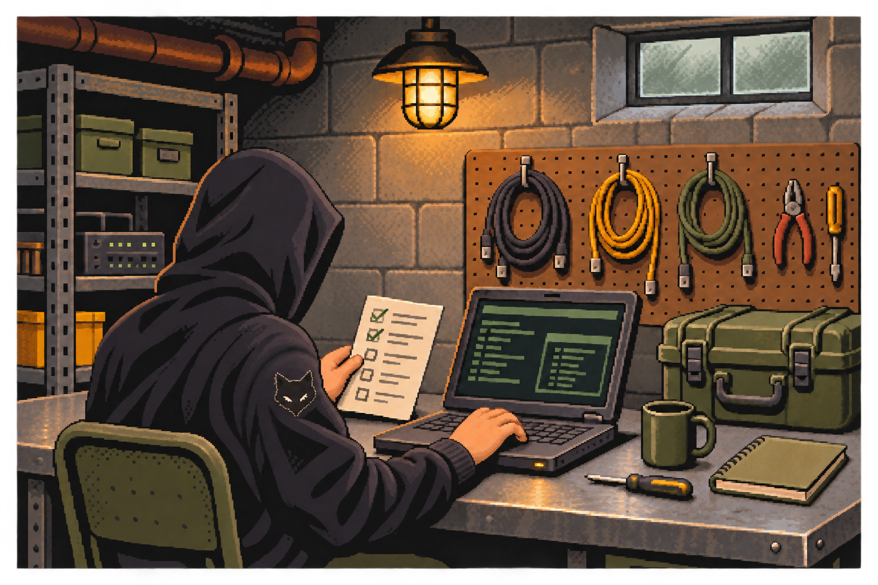
그림 7-1 내부 이동 시나리오의 접근 대상 검토
내부 이동은 확보한 계정이나 호스트를 이용해 다른 내부 자원으로 접근하는 행위이다. bastion은 관리 접속을 모으는 중계 호스트이다. 여러 서버에 접근하는 정상 관리 작업도 있으므로 시간·대상·승인 범위를 비교한다. R07은 다른 라운드와 독립된 사례이다.

7.1 R07 자료와 접속 방향을 준비한다
kt66 Ubuntu VM 호스트에서 cd ~/hack_ir_book_3로 이동한다. git status --short로 변경을 확인하고 수정 중인 파일이 없으면 git pull --ff-only로 갱신한다. Python 3, 별도 강의 코드 사본, 2장의 indexer 접속을 준비한다.
조건 | 값
라운드 / seed | R07 / 707
기간(KST) | 2026-08-03 00:00 이상 ~ 11-01 00:00 미만
배율 / 실행 이름 | 0.005 / ch07
전용 인덱스 | book3-r07-ch07
전체 / 출처별 문서 | 82,010건 / 배경 81,875·시나리오 135

prepare_round.py는 로컬에서 자료를 만든다. --source는 코드 폴더, --round는 사례, --anchor는 끝 경계, --days는 기간, --scale은 배경 규모, --run-id는 실행 이름, --out은 새 출력 폴더이다. 역슬래시(\)는 셸의 다음 줄로 명령을 잇는다.
C03-07-01 | kt66 Ubuntu VM의 호스트 터미널
목적 R07 파일을 생성한다.
python3 tools/prepare_round.py \
--source ../hack_ir_with_wazuh_source/purple-agg \
--round r07 --anchor 2026-11-01 --days 90 \
--scale 0.005 --run-id ch07 --out build/r07-ch07
구문 출력 폴더가 있으면 중단한다. 기존 manifest를 확인하고 다른 실행의 자료를 덮어쓰지 않는다.
확인 total 82010, background 81875, scenario 135이다.
C03-07-02 | kt66 Ubuntu VM의 호스트 터미널
목적 파일의 시간순·기간·건수·해시를 검사한다.
python3 tools/check_dataset.py build/r07-ch07
구문 인수는 생성 폴더이다. 실패하면 파일 변경 여부와 manifest의 조건부터 확인한다.
확인 status pass, events 82010을 확인한다.
공동 SIEM의 기존 인덱스 소멸·UUID 변경·건수 감소가 있으면 적재를 기다린다. 안정 상태를 확인한 뒤 자신의 새 전용 인덱스만 만든다. 다음 주소는 실제 indexer 주소로 바꾼다.
C03-07-03 | kt66 Ubuntu VM의 호스트 터미널
목적 검사한 파일을 전용 인덱스에 적재한다.
python3 tools/load_dataset.py build/r07-ch07 \
--url https://10.20.32.110:9200 \
--user admin --insecure
구문 --url은 indexer, --user는 인증 계정이다. 암호는 실행 뒤 입력한다. 자체 서명 인증서 실습의 --insecure 대신 신뢰할 CA가 있으면 --ca-cert 경로를 지정한다.
확인 created와 count 모두 82010이다. 이미 존재하는 인덱스에는 중복 적재하지 않는다.
1. Windows 브라우저에서 kt66 VM의 HTTPS 5601에 접속한다. Indexer management → Dev Tools를 연다.
2. examples/chapter07의 조회를 본문 순서로 입력한다. JSON 마지막 닫는 중괄호를 확인한 뒤 요청 안에서 Ctrl+Enter를 누른다.
3. 200 OK, timed_out: false, _shards.failed: 0을 확인한다. 결과와 원문 _id를 조사표에 기록한다.
관측 자료 | 출발지 | 접속 대상
SSH | data.srcip | agent.name
네트워크 flow | data.src_ip | data.dest_ip·dest_port
Windows 4624 | win.eventdata.ipAddress | agent.name  win.system.computer

표의 Windows 필드 앞에는 data.가 붙는다. SSH는 로그인 대상 서버의 sshd가 기록하고 flow는 센서 ips가 관측한 연결이다. 따라서 flow의 agent.name은 접속 목적지가 아니다. 센서·호스트·계정을 구분해 같은 주소를 연결한다.
이 자료에서 bastion은 10.20.30.201, 서버들은 10.20.40.81~87, neobank는 10.20.40.83, Windows PC는 10.20.70.10이다. 웹 공개 주소 198.51.100.x와 내부 서버 주소를 구분한다. 실제 네트워크의 접근 대상은 자산 목록으로 확인한다.

7.2 계정의 접속 범위를 시간으로 좁힌다
SSH는 암호화된 원격 접속 프로토콜이며 sshd는 서버의 접속을 받는 프로그램이다. 원문의 Accepted password는 암호 인증 허용, Failed password는 실패 기록이다. 생성 자료는 계정을 data.srcuser에 넣는다. 실제 Wazuh SSH 디코더가 표시하는 dstuser 등과는 원문을 기준으로 대응시킨다.
Q03-07-01 | Windows 브라우저 · Wazuh Dev Tools
목적 bastion발 성공을 계정과 대상 호스트로 묶는다.
GET /book3-r07-ch07/_search
{
"size": 0,
"track_total_hits": true,
"query": {
"bool": {
"filter": [
{
"range": {
"timestamp": {
"gte": "2026-08-03T00:00:00+09:00",
"lt": "2026-11-01T00:00:00+09:00"
}
}
},
{"term": {"decoder.name": "sshd"}},
{"term": {"data.srcip": "10.20.30.201"}},
{"term": {"rule.id": "5715"}}
]
}
},
"aggs": {
"users": {
"terms": {"field": "data.srcuser", "size": 20},
"aggs": {
"hosts": {"terms": {"field": "agent.name", "size": 10}},
"unique_hosts": {"cardinality": {"field": "agent.name"}}
}
}
}
}
구문 sshd·출발지·rule.id 5715를 함께 선택한다. users는 계정별 문서 수, hosts는 대상별 문서 수, unique_hosts는 서로 다른 대상 수 추정치이다.
확인 5,395건·15계정이며 각 계정의 고유 대상은 모두 6개이다. kim.minjun은 352건·6대이다.
90일 동안 여섯 서버에 접속했다는 결과는 정상 관리자에게도 나타난다. 이번 조사 의뢰의 계정 kim.minjun과 10월 29일 새벽을 좁혀 확인한다. 전체 기간에 대상이 많다는 사실과 짧은 시간에 연속 접속했다는 사실을 구분한다.
Q03-07-02 | Windows 브라우저 · Wazuh Dev Tools
목적 지정 계정의 01~02시 성공을 10분 단위로 비교한다.
GET /book3-r07-ch07/_search
{
"size": 0,
"track_total_hits": true,
"query": {
"bool": {
"filter": [
{
"range": {
"timestamp": {
"gte": "2026-10-29T01:00:00+09:00",
"lt": "2026-10-29T02:00:00+09:00"
}
}
},
{"term": {"decoder.name": "sshd"}},
{"term": {"data.srcip": "10.20.30.201"}},
{"term": {"rule.id": "5715"}},
{"term": {"data.srcuser": "kim.minjun"}}
]
}
},
"aggs": {
"times": {
"date_histogram": {
"field": "timestamp",
"fixed_interval": "10m",
"time_zone": "+09:00",
"min_doc_count": 1
},
"aggs": {
"hosts": {"terms": {"field": "agent.name", "size": 10}},
"unique_hosts": {"cardinality": {"field": "agent.name"}}
}
}
}
}
구문 fixed_interval: 10m은 00·10·20·30분처럼 고정 경계로 나눈다. min_doc_count: 1로 문서가 있는 버킷만 표시한다. hosts로 목록을 함께 확인한다.
확인 01:20 버킷은 4건·4대, 01:30 버킷은 2건·2대이다. 총 6건이다.
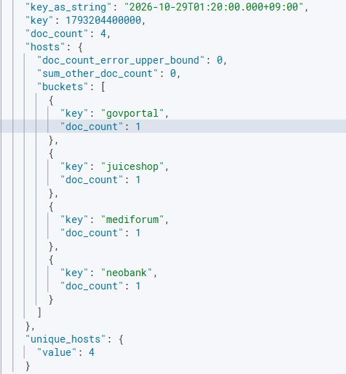
화면 7-1 01:20 버킷의 접속 대상 네 호스트
01:20 버킷은 01:20 이상~01:30 미만이다. key_as_string은 첫 로그인 시각이 아니라 버킷 시작이다. 조건을 4대 이상으로 걸면 다음 버킷의 두 서버가 화면에서 빠진다. 조사에서는 전후 버킷을 남긴 뒤 원문으로 전체 순서를 읽는다.
Q03-07-03 | Windows 브라우저 · Wazuh Dev Tools
목적 성공 여섯 건과 dvwa 실패 세 건을 시간순으로 읽는다.
GET /book3-r07-ch07/_search
{
"size": 20,
"track_total_hits": true,
"query": {
"bool": {
"filter": [
{
"range": {
"timestamp": {
"gte": "2026-10-29T01:00:00+09:00",
"lt": "2026-10-29T02:00:00+09:00"
}
}
},
{"term": {"decoder.name": "sshd"}},
{"term": {"data.srcip": "10.20.30.201"}},
{"term": {"data.srcuser": "kim.minjun"}},
{"terms": {"rule.id": ["5715", "5716"]}}
]
}
},
"sort": [{"timestamp": "asc"}],
"_source": [
"timestamp",
"agent.name",
"data.srcip",
"data.srcuser",
"rule.id",
"full_log"
]
}
구문 동일 계정·출발지에서 rule.id 5715 또는 5716을 선택한다. size: 20 안에 현재 9건이 모두 들어간다. full_log와 구조화 필드의 시간·계정·호스트를 대조한다.
확인 첫 성공은 01:26:43.036, 마지막 성공은 01:31:10.647 KST이다. 이어 dvwa에서 5초 간격 실패 세 건이 나타난다.
10월 29일 KST | 대상 | 관찰
01:26:43.036 | juiceshop | 성공
01:28:00.457 | neobank | 성공
01:29:01.576 | govportal | 성공
01:29:46.965 | mediforum | 성공
01:30:28.247 | aicompanion | 성공
01:31:10.647 | adminconsole | 성공
01:31:15.647~25.647 | dvwa | 실패 3건

첫·마지막 성공 사이 간격은 267.611초, 약 4분 28초이다. 고정 버킷에서는 4대와 2대로 나뉘지만 원문에서는 짧은 기간의 여섯 대상이 확인된다. 운영의 “최근 10분” 이동 시간 창과 고정 버킷의 차이를 검사하고 경계 양쪽의 기록을 보존한다. dvwa는 이 구간의 성공 대상에 넣지 않는다.

7.3 bastion의 접속 출처와 내부 연결을 비교한다
Q03-07-04 | Windows 브라우저 · Wazuh Dev Tools
목적 bastion 성공의 국가·계정·출발지 분포를 읽는다.
GET /book3-r07-ch07/_search
{
"size": 0,
"track_total_hits": true,
"query": {
"bool": {
"filter": [
{
"range": {
"timestamp": {
"gte": "2026-08-03T00:00:00+09:00",
"lt": "2026-11-01T00:00:00+09:00"
}
}
},
{"term": {"decoder.name": "sshd"}},
{"term": {"agent.name": "bastion"}},
{"term": {"rule.id": "5715"}},
{"exists": {"field": "GeoLocation.country_name"}}
]
}
},
"aggs": {
"countries": {
"terms": {"field": "GeoLocation.country_name", "size": 10},
"aggs": {
"users": {
"terms": {"field": "data.srcuser", "size": 20}
},
"sources": {
"terms": {"field": "data.srcip", "size": 20}
}
}
}
}
}
구문 bastion·sshd·5715를 고정하고 국가 필드가 있는 문서를 선택한다. countries 아래 계정과 IP 목록은 각각의 분포이므로 여러 계정·IP가 있으면 원문으로 짝을 확인한다.
확인 628건이다. Republic of Korea 624건, Russia 4건이며 후자는 kim.minjun·71.154.150.26이다.
국가 값은 생성 라벨이다. 외부 주소가 bastion 원문에 보이면 VPN 접속·프록시 전달·주소 변환 기록을 확인한다. 외부 IP 표기만으로 VPN을 거치지 않았다고 단정하지 않는다. 승인된 관리자의 원격 접속 경로와 실제 출구를 비교한다.
동서 연결은 내부 호스트 사이의 통신이다. 서버존의 여러 목적지와 포트에 접근한 출발지를 찾는다. 서로 다른 목적지 수와 포트 수를 따로 세기만 하면 모든 조합을 방문했는지는 알 수 없으므로 목적지 안에 포트를 중첩한다.
Q03-07-05 | Windows 브라우저 · Wazuh Dev Tools
목적 서버존 연결의 실제 목적지·포트 조합을 확인한다.
GET /book3-r07-ch07/_search
{
"size": 0,
"track_total_hits": true,
"query": {
"bool": {
"filter": [
{
"range": {
"timestamp": {
"gte": "2026-08-03T00:00:00+09:00",
"lt": "2026-11-01T00:00:00+09:00"
}
}
},
{"term": {"data.event_type": "flow"}},
{"prefix": {"data.dest_ip": "10.20.40."}}
]
}
},
"aggs": {
"sources": {
"terms": {"field": "data.src_ip", "size": 10},
"aggs": {
"destinations": {
"terms": {"field": "data.dest_ip", "size": 10},
"aggs": {
"ports": {
"terms": {"field": "data.dest_port", "size": 20}
}
}
},
"first": {"min": {"field": "timestamp"}},
"last": {"max": {"field": "timestamp"}}
}
}
}
}
구문 event_type: flow와 목적지 prefix 10.20.40.을 선택한다. sources 안에서 destinations, 그 안에서 ports로 묶는다. first·last는 출발지의 관측 범위이다.
확인 7,785건이다. 10.20.32.51은 7,680건·6개 대상의 80/9100 포트, bastion은 105건·7개 대상의 각 15개 포트이다.
bastion의 첫·마지막 flow는 10월 29일 01:24:04.183~01:24:21.745 KST, 17.562초이다. SSH 성공 직전에 여러 포트를 탐색한 후보이다. 10.20.32.51의 반복 접근은 생성기의 정상 점검 배경이다. 운영에서는 점검 서버 소유·일정·대상 허가와 비교한다.
포트 번호는 접속 대상 서비스의 단서이다. 22라는 값만으로 SSH 인증 성공을 판단하지 않고 대상 sshd 원문과 연결한다. 생성 flow의 app_proto는 학습 문자열이며 실제 패킷 분석 결과가 아니다. 접속 시도·응답 바이트·인증 성공을 각각 다른 관측으로 기록한다.

7.4 Windows 로그온 유형과 계정 변경을 읽는다
Windows Security 이벤트의 eventID는 사건 종류를 나타낸다. 4624는 대상 컴퓨터에 로그온 세션이 만들어진 기록이다. logonType 2는 대화형, 3은 네트워크, 5는 서비스 로그온이다. 유형 3은 네트워크 자원 접근을 조사할 근거이며 화면 원격 조작을 뜻하는 RDP 유형 10과 구분한다.
Q03-07-06 | Windows 브라우저 · Wazuh Dev Tools
목적 Windows 성공 로그온의 유형·IP·계정을 비교한다.
GET /book3-r07-ch07/_search
{
"size": 0,
"track_total_hits": true,
"query": {
"bool": {
"filter": [
{
"range": {
"timestamp": {
"gte": "2026-08-03T00:00:00+09:00",
"lt": "2026-11-01T00:00:00+09:00"
}
}
},
{"term": {"agent.name": "KT66-WIN-01"}},
{"term": {"data.win.system.eventID": "4624"}}
]
}
},
"aggs": {
"types": {
"terms": {
"field": "data.win.eventdata.logonType",
"size": 10
},
"aggs": {
"ips": {
"terms": {
"field": "data.win.eventdata.ipAddress",
"size": 10
}
},
"users": {
"terms": {
"field": "data.win.eventdata.targetUserName",
"size": 20
}
}
}
}
}
}
구문 KT66-WIN-01과 eventID 4624를 고정한다. 각 유형 안에서 ipAddress와 targetUserName을 따로 묶는다. IP 필드가 없는 문서는 ips 목록에 나타나지 않는다.
확인 총 2,204건이다. 유형 5/SYSTEM 2,111건, 유형 2/park.jiwoo 90건, 유형 3/10.20.40.83 3건이다.
유형 2·5의 ips.buckets가 빈 배열인 것은 이 생성 문서에 출발 IP가 없기 때문이다. 유형 3의 계정은 park.jiwoo 1건, svc_backup 2건이다. 서버에서 PC로 향한 관리 접속이 승인된 작업인지, 접속 이후 무엇을 했는지 확인한다. 유형 3 자체를 악성으로 분류하지 않는다.
4688은 새 프로세스, 4720은 사용자 계정 생성, 4732는 보안 로컬 그룹에 구성원을 추가한 사건이다. 프로세스 이름과 부모 이름은 실행 관계의 단서이다. 실제 연결에는 프로세스 ID·로그온 ID·계정 SID도 함께 사용한다. SID는 Windows가 사용자·그룹을 식별하는 값이다.
Q03-07-07 | Windows 브라우저 · Wazuh Dev Tools
목적 01:30~01:40의 로그온·실행·계정 변경을 순서대로 읽는다.
GET /book3-r07-ch07/_search
{
"size": 20,
"track_total_hits": true,
"query": {
"bool": {
"filter": [
{
"range": {
"timestamp": {
"gte": "2026-10-29T01:30:00+09:00",
"lt": "2026-10-29T01:40:00+09:00"
}
}
},
{"term": {"agent.name": "KT66-WIN-01"}},
{
"terms": {
"data.win.system.eventID": [
"4624",
"4688",
"4720",
"4732"
]
}
}
]
}
},
"sort": [{"timestamp": "asc"}],
"_source": [
"timestamp",
"data.win.system.eventID",
"data.win.eventdata"
]
}
구문 eventID 네 종류를 terms로 선택하고 data.win.eventdata 전체를 반환한다. 현재 5건은 size: 20 안에 모두 들어간다. 명령 문자열은 로그 증거로 읽는다.
확인 park.jiwoo 로그온, 서비스 부모의 PSEXESVC, 그 부모 아래 cmd, svc_backup 생성, 그룹 추가가 이어진다.
10월 29일 KST | 종류 | 핵심 필드
01:36:26.647 | 4624 | park.jiwoo / 유형 3 / NTLM
01:36:29.647 | 4688 | services.exe → PSEXESVC.exe
01:36:34.647 | 4688 | PSEXESVC.exe → cmd.exe
01:36:35.647 | 4720 | svc_backup
01:36:39.647 | 4732 | memberName svc_backup / SID 544

NTLM은 Windows 인증 패키지 이름이다. 이 값만으로 비밀번호·해시 등 어떤 자료가 사용되었는지를 정하지 않는다. PSEXESVC는 원격 관리 도구 계열의 서비스 실행을 조사할 후보이며 정상 관리에서도 사용된다. 파일 해시·서명·배포 승인·서비스 설치 이력을 추가로 확인한다.
cmd의 commandLine은 svc_backup 계정 추가 명령이다. 실제 성공 여부는 뒤의 4720과 계정 상태를 대조한다. 명령을 복사해 실행해 사건을 재현하지 않는다. Linux의 kim.minjun과 Windows의 park.jiwoo는 다른 이름이다. 현재 자료에는 두 계정의 자격증명을 연결하는 증거가 없으므로 같은 계정으로 바꾸어 기록하지 않는다.
4732에서 targetSid S-1-5-32-544는 기본 Administrators 그룹을 식별한다. memberName은 추가된 구성원이다. 실제 Windows 4732의 TargetUserName은 대상 그룹 이름인데, 이 생성기는 svc_backup을 넣어 단순화했다. 이 값은 실제 스키마의 그룹 이름으로 해석하지 않는다. 실제 원문에서 Group·Member·Subject를 각각 확인하고 추가한 주체의 로그온 ID도 확보한다.
Q03-07-08 | Windows 브라우저 · Wazuh Dev Tools
목적 새 계정의 후속 네트워크 로그온을 확인한다.
GET /book3-r07-ch07/_search
{
"size": 10,
"track_total_hits": true,
"query": {
"bool": {
"filter": [
{
"range": {
"timestamp": {
"gte": "2026-08-03T00:00:00+09:00",
"lt": "2026-11-01T00:00:00+09:00"
}
}
},
{"term": {"agent.name": "KT66-WIN-01"}},
{"term": {"data.win.system.eventID": "4624"}},
{
"term": {
"data.win.eventdata.targetUserName": "svc_backup"
}
}
]
}
},
"sort": [{"timestamp": "asc"}],
"_source": ["timestamp", "data.win.eventdata"]
}
구문 4624와 svc_backup을 함께 고정한다. 계정 생성 문서나 그룹 변경 문서를 로그인 건수에 포함하지 않는다.
확인 10월 30일 12:37:48.231, 31일 01:29:58.131 KST의 2건이다. 두 기록 모두 유형 3·NTLM·출발지 10.20.40.83이다.
이름이 백업 계정처럼 보여도 생성 승인과 실제 권한을 확인한다. 생성 뒤의 재접속은 사용 이력을 조사할 근거이다. 계정 이름만으로 정상 백업과 침해 계정을 분류하지 않는다.

7.5 연결 기록과 사건 시간표를 대조한다
SMB는 Windows 파일 공유·관리 등에 쓰이는 프로토콜이다. 네트워크 관측으로 neobank와 Windows PC 사이 연결이 있었는지 확인한다. 연결 로그와 대상 PC의 로그온은 시간·출발지·목적지를 기준으로 대조한다.
Q03-07-09 | Windows 브라우저 · Wazuh Dev Tools
목적 neobank에서 PC의 445 포트로 향한 flow를 읽는다.
GET /book3-r07-ch07/_search
{
"size": 10,
"track_total_hits": true,
"query": {
"bool": {
"filter": [
{
"range": {
"timestamp": {
"gte": "2026-08-03T00:00:00+09:00",
"lt": "2026-11-01T00:00:00+09:00"
}
}
},
{"term": {"data.event_type": "flow"}},
{"term": {"data.src_ip": "10.20.40.83"}},
{"term": {"data.dest_ip": "10.20.70.10"}},
{"term": {"data.dest_port": "445"}}
]
}
},
"sort": [{"timestamp": "asc"}],
"_source": [
"timestamp",
"data.src_ip",
"data.dest_ip",
"data.dest_port",
"data.app_proto",
"data.flow"
]
}
구문 src_ip·dest_ip·dest_port를 함께 고정한다. 생성 필드 dest_port는 문자열이므로 445를 따옴표로 감싼다. flow에는 방향별 바이트와 age가 있다.
확인 10월 29일 01:36:25.647 KST 1건이다. 목적지 10.20.70.10:445, app_proto smb, bytes_toserver 18000, bytes_toclient 9000, age 3이다.
이 흐름의 client는 접속을 시작한 neobank, server는 접속을 받은 Windows PC이다. 장비의 평소 역할과 바이트 방향을 혼동하지 않는다. flow 시각 다음 1초에 PC의 park.jiwoo 로그온이 나온다. 이 자료는 흐름 ID·출발 포트·로그온 ID가 충분하지 않으므로 같은 세션인지 확인할 원본 센서·대상 기록을 추가로 요구한다.
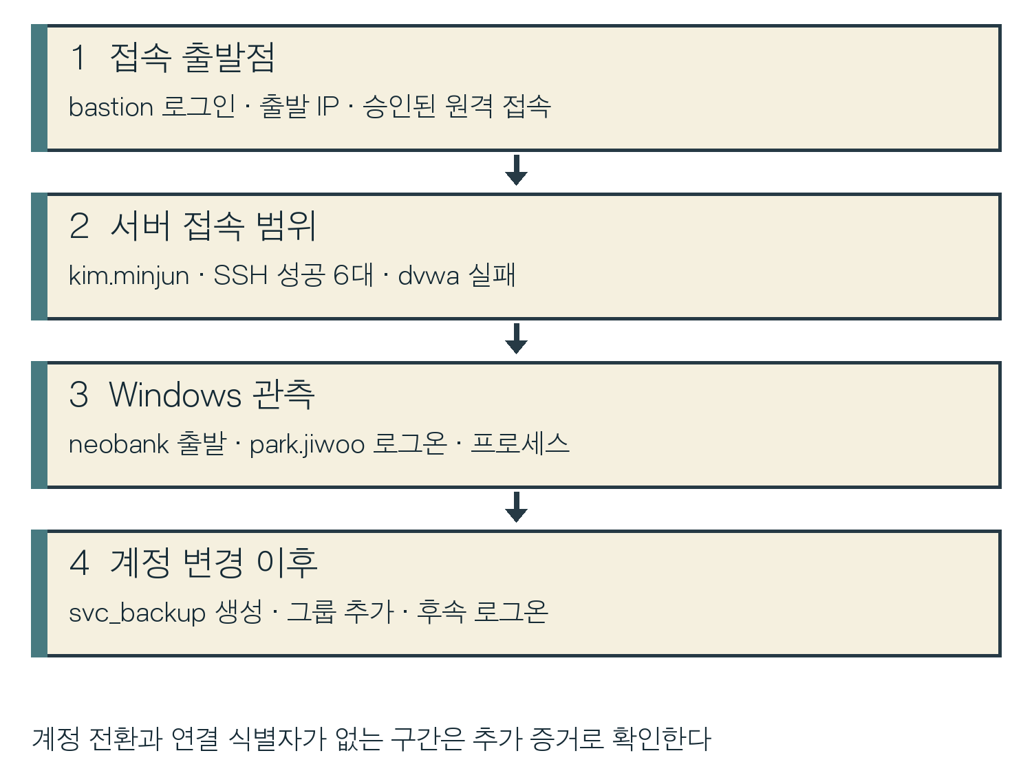
그림 7-2 접속 경로와 후속 계정 변경의 증거 연결
조사표에는 관측한 계정·호스트·시각을 적고 증거가 연결되지 않는 곳을 표시한다. SSH 계정과 Windows 계정의 전환, 서비스 실행 주체, 새 계정 추가 주체는 각각 확인한다. 같은 시나리오의 순서라도 누락된 식별자를 추측해 채우지 않는다.
관찰 | 추가 확보 | 조치와 완료 기준
여러 서버 SSH 성공 | 변경 승인·세션·명령 감사 | 의심 세션 종료 후 정상 관리 접속 확인
서버발 PC 로그온·실행 | 로그온 ID·서비스·해시·승인 | 영향 호스트 범위와 불필요한 실행 종료
새 계정·관리자 그룹 추가 | 계정 SID·추가 주체·권한 | 불필요한 계정/권한 회수와 정상 백업 확인

현재 실습은 조사표에 대응 계획과 확인 결과의 기준을 기록한다. 운영 대응은 증거 보존 뒤 계정·호스트 영향 범위를 확인해 수행한다. 계정 비활성화와 관리자 그룹 원상복구는 실제 정상 작업·백업 의존성을 확인한 뒤 담당 권한으로 시행한다.

7.6 집계 조건과 상관 규칙을 구분한다
이 조회의 “서로 다른 호스트 수”는 agent.name 집계 결과이다. 같은 서버에 네 번 로그인한 것과 네 서버에 한 번씩 로그인한 것은 다르다. 원강의 Wazuh 190702는 같은 사용자 사건 빈도를 세며 서로 다른 대상 호스트를 세는 조건은 없다.
Wazuh 빈도 상관은 기본적으로 같은 에이전트의 사건을 센다. 190702에는 global_frequency도 없다. 여러 에이전트의 집계 결과와 동일한 규칙이라고 설명하지 않는다. 실제 규칙 시험에서는 같은 호스트 반복, 여러 호스트 분산, 다른 계정 혼합과 시간 경계 사례를 각각 확인한다. global_frequency를 추가하는 것만으로 고유 호스트 계산이 구현되지는 않는다.
Suricata 9607003도 출발지별 SYN 매칭 빈도 조건이며 서로 다른 서버 수 조건은 없다. 190706은 이전 서버발 로그온과 후속 그룹 변경을 시간으로 묶지만 계정·세션의 동일성 조건을 따로 확인해야 한다. 실제 필드·수집 주체·이벤트 도착 순서에서 시험한 결과만 탐지 효과로 기록한다.
이 실습의 rule 필드는 생성기가 붙인 값이다. 쿼리 성공을 manager 규칙·센서 서명·자동 대응의 실제 실행 성공으로 기록하지 않는다. 공용 SIEM에 규칙·모니터·차단을 등록하지 않고 조사에 필요한 조건과 반례를 작성한다.

7.7 실패 확인과 원상복구
결과가 다르면 인덱스·생성 조건·기간·시간대를 먼저 확인한다. SSH srcip와 flow src_ip, Windows ipAddress를 구분한다. agent.name이 로그 발생 호스트인지 센서인지 확인한다. IP 목록이 빈 경우 해당 문서의 필드 존재 여부를 원문에서 읽는다.
원문이 일부만 보이면 hits.total과 size를 비교한다. 집계에서 후보가 빠지면 terms 크기·sum_other_doc_count를 확인한다. 네 서버 조건에 잡히지 않아도 전후 고정 버킷과 전체 원문을 비교한다. 시각·계정만으로 연결한 항목은 조사표에서 추가 증거를 요청한다.
조회·조사표·manifest·원문 사본을 보존한다. 전용 인덱스를 제거하려면 _mapping의 _meta.book3에서 round r07, expected_events 82010, bulk_sha256을 로컬 manifest와 대조한다. DELETE는 검색 자료를 지우므로 정확한 소유 인덱스와 보존 범위를 확인한다.
GET /book3-r07-ch07/_mapping
DELETE /book3-r07-ch07
GET /book3-r07-ch07/_count
acknowledged: true 뒤 _count의 index_not_found_exception을 확인한다. 별도 전용 패턴을 만들었다면 그 패턴만 제거하고 이전 검색 조건으로 돌아간다. 공용 인덱스와 실제 계정·그룹·서비스는 이 자료의 원상복구 대상에 포함하지 않는다.

확인 문제
1. 01:20 버킷에 네 호스트가 있는데 원문에서는 여섯 호스트가 확인되는 이유는 무엇인가?
2. flow의 agent.name ips를 접속 목적지로 기록하면 어떤 오류가 생기는가?
3. Windows 4732에서 그룹과 추가된 구성원을 무엇으로 구분하는가?
해설
1. 고정 10분 경계인 01:30을 지나며 나머지 두 호스트가 다음 버킷에 들어갔다. 실제 성공 여섯 건의 범위는 약 4분 28초이다. 전후 버킷과 원문을 함께 읽는다.
2. ips는 관측 센서이다. 실제 연결 대상은 data.dest_ip·dest_port이며 SSH의 대상 호스트 및 Windows computer와 자산 목록으로 대응시킨다.
3. 실제 원문에서 TargetUserName·TargetSid는 그룹, MemberName·MemberSid는 구성원, Subject는 추가를 요청한 주체이다. 현재 생성 자료의 targetUserName 단순화는 targetSid·memberName 및 추가 원본 확인으로 구분한다.

참고자료
강의 Module03 — 156~179슬라이드
https://drive.google.com/file/d/1UQzoSKuGJtKRFnKliyFUt5DmBPZuLjjH/view
purple-agg R07 생성 코드
https://github.com/mrgrit/hack_ir_with_wazuh/blob/main/purple-agg/r07_lateral.py
기준 커밋 d6a2397fc31517147ddd09f58e0d153bc8cf0588의 배율 0.005 결과를 사용한다.
Microsoft — Event 4624
https://learn.microsoft.com/en-us/windows/security/threat-protection/auditing/event-4624
Microsoft — Event 4688
https://learn.microsoft.com/en-us/windows/security/threat-protection/auditing/event-4688
Microsoft — Event 4732
https://learn.microsoft.com/en-us/windows/security/threat-protection/auditing/event-4732
Wazuh — Rules syntax
https://documentation.wazuh.com/current/user-manual/ruleset/ruleset-xml-syntax/rules.html
7장 복사용 입력과 조사표
https://github.com/mrgrit/hack_ir_book_3/tree/main/examples/chapter07

